湖北省潜江市、天门市、仙桃市、江汉油田中考
数学试卷
一、选择题（本大题共10个小题，每小题3分，满分30分）
1．（2016天门·1·3分）下列各数中，最小的数是（ ）
A．0 B． C．﹣3 D．﹣2
2．（2016天门·2·3分）下面几个几何体，主视图是圆的是（ ）
A．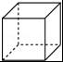 B．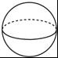 C．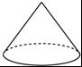 D．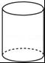
3．（2016天门·3·3分）第31届夏季奥运会将于8月5日﹣21日在巴西举行，为纪念此次体育盛事发行的奥运会纪念币，在中行450000套，450000这个数用科学记数法表示为（ ）
A．45×10⁴ B．4.5×10⁵ C．0.45×10⁶ D．4.5×10⁶
4．（2016天门·4·3分）如图，将一块含有60°角的直角三角板的两个顶点放在两条平行的直线a，b上，如果∠2=50°，那么∠1的度数为（ ）
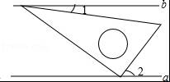
A．10° B．20° C．30° D．40°
5．（2016天门·5·3分）在下列事件中，必然事件是（ ）
A．在足球赛中，弱队战胜强队
B．任意画一个三角形，其内角和是360°
C．抛掷一枚硬币，落地后反面朝上
D．通常温度降到0℃以下，纯净的水结冰
6．（2016天门·6·3分）不等式组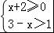的解集在数轴上表示为（ ）
A． B．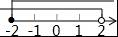
C．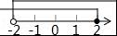 D．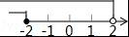
7．（2016天门·7·3分）如图，在△ABC中，AC的垂直平分线分别交AC、BC于E，D两点，EC=4，△ABC的周长为23，则△ABD的周长为（ ）
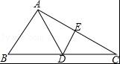
A．13 B．15 C．17 D．19
8．（2016天门·8·3分）在平面直角坐标系中，点P（﹣4，2）向右平移7个单位长度得到点P₁，点P₁绕原点逆时针旋转90°得到点P₂，则点P₂的坐标是（ ）
A．（﹣2，3） B．（﹣3，2） C．（2，﹣3） D．（3，﹣2）
9．（2016天门·9·3分）在下列条件中，能够判定一个四边形是平行四边形的是（ ）
A．一组对边平行，另一组对边相等
B．一组对边相等，一组对角相等
C．一组对边平行，一条对角线平分另一条对角线
D．一组对边相等，一条对角线平分另一条对角线
10．（2016天门·10·3分）在一次自行车越野赛中，出发mh后，小明骑行了25km，小刚骑行了18km，此后两人分别以akm/h，bkm/h匀速骑行，他们骑行的时间t（单位：h）与骑行的路程s（单位：km）之间的函数关系如图，观察图象，下列说法：
①出发mh内小明的速度比小刚快；
②a=26；
③小刚追上小明时离起点43km；
④此次越野赛的全程为90km，
其中正确的说法有（ ）
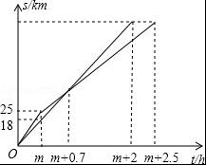
A．1个 B．2个 C．3个 D．4个

二、填空题（本大题共6个小题，每小题3分，满分18分）
11．（2016天门·11·3分）分解因式：x³﹣9x= ．
12．（2016天门·12·3分）某班为奖励在校运动会上取得好成绩的同学，花了200元钱购买甲、乙两种奖品共30件，其中甲种奖品每件8元，乙种奖品每件6元，则购买了甲种奖品 件．
13．（2016天门·13·3分）已知蓄电池的电压为定值，使用蓄电池时，电流I（单位：A）与电阻R（单位：Ω）是反比例函数关系，它的图象如图所示，如果以此蓄电池为电源的用电器，其限制电流不能超过10A，那么用电器可变电阻R应控制的范围是 ．
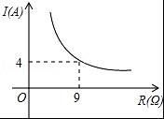
14．（2016天门·14·3分）如图，校园内有一颗与地面垂直的树，数学兴趣小组两次测量它在地面上的影子，第一次是阳光与地面成60°角时，第二次是阳光与地面成30°角时，两次测量的影长相差8米，则树高 米．（结果保留根号）
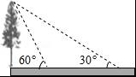
15．（2016天门·15·3分）有4张看上去无差别的卡片，上面分别写着2，3，4，6，小红随机抽取1张后，放回并混在一起，再随机抽取1张，则小红第二次取出的数字能够整除第一次取出的数字的概率为 ．
16．（2016天门·16·3分）如图，在平面直角坐标系中，△A₁A₂A₃，△A₃A₄A₅，△A₅A₆A₇，△A₇A₈A₉，…，都是等边三角形，且点A₁，A₃，A₅，A₇，A₉的坐标分别为A₁（3，0），A₃（1，0），A₅（4，0），A₇（0，0），A₉（5，0），依据图形所反映的规律，则A₁₀₀的坐标为 ．
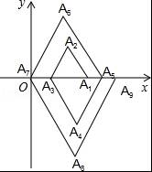

三、解答题（本大题共9个小题，满分72分）
17．（2016天门·17·6分）计算：﹣|﹣5|+（）^{﹣1}．

18．（2016天门·18·6分）解方程：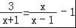．

19．（2016天门·19·6分）如图，在△ABC中，AB=AC，AD是角平分线，点E在AD上，请写出图中两对全等三角形，并选择其中的一对加以证明．
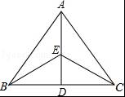

20．（2016天门·20·6分）八（1）班同学分成甲、乙两组，开展“核心价值观”知识竞赛，满分5分，得分均为整数，小马虎根据竞赛成绩，绘制了分组成绩条形统计图和全班成绩扇形统计图，经确认，扇形统计图是正确的，条形统计图也只有乙组成绩统计有一处错误．
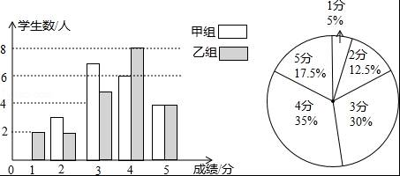
（1）甲组同学成绩的平均数是 ，中位数是 ，众数是 ；
（2）指出条形统计图中存在的错误，并求出正确值．

21．（2016天门·21·8分）某宾馆有客房50间，当每间客房每天的定价为220元时，客房会全部住满；当每间客房每天的定价增加10元时，就会有一间客房空闲，设每间客房每天的定价增加x元时，客房入住数为y间．
（1）求y与x的函数关系式（不要求写出x的取值范围）；
（2）如果每间客房入住后每天的各种支出为40元，不考虑其他因素，则该宾馆每间客房每天的定价为多少时利润最大？

22．（2016天门·22·8分）如图，CD是⊙O的直径，AB是⊙O的弦，AB⊥CD，垂足为G，OG：OC=3：5，AB=8．
（1）求⊙O的半径；
（2）点E为圆上一点，∠ECD=15°，将沿弦CE翻折，交CD于点F，求图中阴影部分的面积．
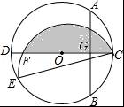

23．（2016天门·23·10分）如图，在平面直角坐标系中，已知抛物线C₁：y=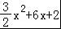的顶点为M，与y轴相交于点N，先将抛物线C₁沿x轴翻折，再向右平移p个单位长度后得到抛物线C₂：直线l：y=kx+b经过M，N两点．
（1）结合图象，直接写出不等式x²+6x+2＜kx+b的解集；
（2）若抛物线C₂的顶点与点M关于原点对称，求p的值及抛物线C₂的解析式；
（3）若直线l沿y轴向下平移q个单位长度后，与（2）中的抛物线C₂存在公共点，求3﹣4q的最大值．
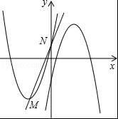

24．（2016天门·24·10分）如图①，半圆O的直径AB=6，AM和BN是它的两条切线，CP与半圆O相切于点P，并于AM，BN分别相交于C，D两点．
（1）请直接写出∠COD的度数；
（2）求AC•BD的值；
（3）如图②，连接OP并延长交AM于点Q，连接DQ，试判断△PQD能否与△ACO相似？若能相似，请求AC：BD的值；若不能相似，请说明理由．
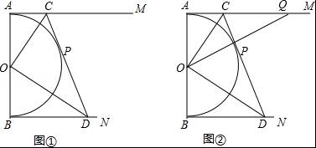

25．（2016天门·25·12分）如图，矩形OABC的两边OA，OC分别在x轴和y轴的正半轴上，点B的坐标为（4，4），点D在CB上，且CD：DB=2：1，OB交AD于点E．平行于x轴的直线l从原点O出发，以每秒1个单位长度的速度沿y轴向上平移，到C点时停止；l与线段OB，AD分别相交与M，N两点，以MN为边作等边△MNP（点P在线段MN的下方）．设直线l的运动时间为t（秒），△MNP与△OAB重叠部分的面积为S（平分单位）．
（1）直接写出点E的坐标；
（2）求S与t的函数关系式；
（3）是否存在某一时刻t，使得S=S_{△ABD}成立？若存在，请求出此时t的值；若不存在，请说明理由．
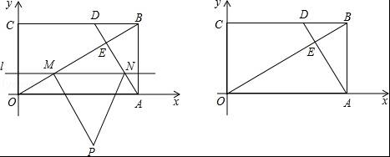

湖北省潜江市、天门市、仙桃市、江汉油田中考数学试卷
参考答案与试题解析
一、选择题（本大题共10个小题，每小题3分，满分30分）
1．下列各数中，最小的数是（ ）
A．0 B． C．﹣3 D．﹣2
【考点】有理数大小比较．
【分析】根据正数大于0，0大于负数，两个负数相比较，绝对值大的反而小，可得答案．
【解答】解：﹣3＜﹣2＜0＜，
故﹣3最小，
故选C．

2．下面几个几何体，主视图是圆的是（ ）
A．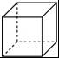 B．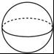 C．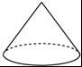 D．
【考点】简单几何体的三视图．
【分析】分别判断A，B，C，D的主视图，即可解答．
【解答】解：A、主视图为正方形，故错误；
B、主视图为圆，正确；
C、主视图为三角形，故错误；
D、主视图为长方形，故错误；
故选：B．

3．第31届夏季奥运会将于8月5日﹣21日在巴西举行，为纪念此次体育盛事发行的奥运会纪念币，在中行450000套，450000这个数用科学记数法表示为（ ）
A．45×10⁴ B．4.5×10⁵ C．0.45×10⁶ D．4.5×10⁶
【考点】科学记数法—表示较大的数．
【分析】科学记数法的表示形式为a×10^{n}的形式，其中1≤|a|＜10，n为整数．确定n的值时，要看把原数变成a时，小数点移动了多少位，n的绝对值与小数点移动的位数相同．当原数绝对值＞1时，n是正数；当原数的绝对值＜1时，n是负数．
【解答】解：将450000用科学记数法表示为：4.5×10⁵．
故选：B．

4．如图，将一块含有60°角的直角三角板的两个顶点放在两条平行的直线a，b上，如果∠2=50°，那么∠1的度数为（ ）
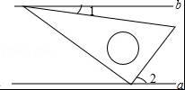
A．10° B．20° C．30° D．40°
【考点】平行线的性质．
【分析】根据平行线的性质即可得到结论．
【解答】解：如图，过E作EF∥直线a，
则EF∥直线b，
∴∠3=∠1，∠4=∠2，
∴∠1=60°﹣∠2=10°，
故选A．
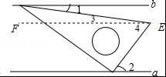

5．在下列事件中，必然事件是（ ）
A．在足球赛中，弱队战胜强队
B．任意画一个三角形，其内角和是360°
C．抛掷一枚硬币，落地后反面朝上
D．通常温度降到0℃以下，纯净的水结冰
【考点】随机事件．
【分析】根据必然事件的概念（必然事件指在一定条件下一定发生的事件）可判断正确答案．
【解答】解：A、在足球赛中，弱队战胜强队，是随机事件；
B、任意画一个三角形，其内角和是360°，是不可能事件；
C、抛掷一枚硬币，落地后反面朝上，是随机事件；
D、通常温度降到0℃以下，纯净的水结冰，是必然事件．
故选：D．

6．不等式组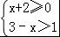的解集在数轴上表示为（ ）
A． B．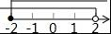 C．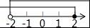 D．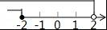
【考点】解一元一次不等式组；在数轴上表示不等式的解集．
【分析】分别求出各不等式的解集，再求出其公共解集，并在数轴上表示出来即可．
【解答】解：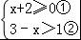，由①得，x≥﹣2，由②得，x＜2，
故不等式组的解集为：﹣2≤x＜2，
在数轴上表示为：
．
故选B．

7．如图，在△ABC中，AC的垂直平分线分别交AC、BC于E，D两点，EC=4，△ABC的周长为23，则△ABD的周长为（ ）
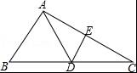
A．13 B．15 C．17 D．19
【考点】线段垂直平分线的性质．
【分析】根据线段垂直平分线性质得出AD=DC，AE=CE=4，求出AC=8，AB+BC=15，求出△ABD的周长为AB+BC，代入求出即可．
【解答】解：∵AC的垂直平分线分别交AC、BC于E，D两点，
∴AD=DC，AE=CE=4，
即AC=8，
∵△ABC的周长为23，
∴AB+BC+AC=23，
∴AB+BC=23﹣8=15，
∴△ABD的周长为AB+BD+AD=AB+BD+CD=AB+BC=15，
故选B．

8．在平面直角坐标系中，点P（﹣4，2）向右平移7个单位长度得到点P₁，点P₁绕原点逆时针旋转90°得到点P₂，则点P₂的坐标是（ ）
A．（﹣2，3） B．（﹣3，2） C．（2，﹣3） D．（3，﹣2）
【考点】坐标与图形变化-旋转；坐标与图形变化-平移．
【分析】根据题意画出图形，利用平移与旋转性质确定出所求点坐标即可．
【解答】解：如图所示：
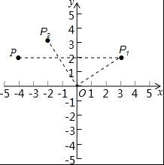
根据图形得：P₁（3，2），P₂（﹣2，3），
故选A

9．在下列条件中，能够判定一个四边形是平行四边形的是（ ）
A．一组对边平行，另一组对边相等
B．一组对边相等，一组对角相等
C．一组对边平行，一条对角线平分另一条对角线
D．一组对边相等，一条对角线平分另一条对角线
【考点】平行四边形的判定．
【分析】根据平行四边形的判定方法以及全等三角形的判定方法一一判断即可．
【解答】解：A、错误．这个四边形有可能是等腰梯形．
B、错误．不满足三角形全等的条件，无法证明相等的一组对边平行．
C、正确．可以利用三角形全等证明平行的一组对边相等．故是平行四边形．
D、错误．不满足三角形全等的条件，无法证明相等的一组对边平行．
故选C．

10．在一次自行车越野赛中，出发mh后，小明骑行了25km，小刚骑行了18km，此后两人分别以akm/h，bkm/h匀速骑行，他们骑行的时间t（单位：h）与骑行的路程s（单位：km）之间的函数关系如图，观察图象，下列说法：
①出发mh内小明的速度比小刚快；
②a=26；
③小刚追上小明时离起点43km；
④此次越野赛的全程为90km，
其中正确的说法有（ ）
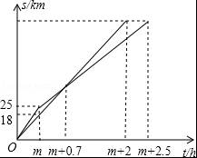
A．1个 B．2个 C．3个 D．4个
【考点】一次函数的应用．
【分析】①根据函数图象可以判断出发mh内小明的速度比小刚快是否正确；
②根据图象可以得到关于a、b、m的三元一次方程组，从而可以求得a、b、m的值，从而可以解答本题；
③根据②中的b、m的值可以求得小刚追上小明时离起点的路程，本题得以解决；
④根据②中的数据可以求得此次越野赛的全程．
【解答】解：由图象可知，
出发mh内小明的速度比小刚快，故①正确；
由图象可得，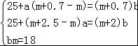，
解得，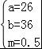，
故②正确；
小刚追上小明走过的路程是：36×（0.5+0.7）=36×1.2=43.2km＞43km，故③错误；
此次越野赛的全程是：36×（0.5+2）=36×2.5=90km，故④正确；
故选C．

二、填空题（本大题共6个小题，每小题3分，满分18分）
11．分解因式：x³﹣9x= x（x+3）（x﹣3） ．
【考点】提公因式法与公式法的综合运用．
【分析】根据提取公因式、平方差公式，可分解因式．
【解答】解：原式=x（x²﹣9）
=x（x+3）（x﹣3），
故答案为：x（x+3）（x﹣3）．

12．某班为奖励在校运动会上取得好成绩的同学，花了200元钱购买甲、乙两种奖品共30件，其中甲种奖品每件8元，乙种奖品每件6元，则购买了甲种奖品 10 件．
【考点】二元一次方程组的应用．
【分析】设购买甲种奖品x件，乙种奖品y件，根据甲，乙两种奖品共30件和花了200元钱购买甲，乙两种奖品，甲种奖品每件8元，乙种奖品每件6元，列出方程组，再进行求解即可．
【解答】解：设购买甲种奖品x件，乙种奖品y件，由题意得
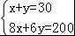，
解得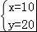，
答：购买了甲种奖品10件．
故答案为：10．

13．已知蓄电池的电压为定值，使用蓄电池时，电流I（单位：A）与电阻R（单位：Ω）是反比例函数关系，它的图象如图所示，如果以此蓄电池为电源的用电器，其限制电流不能超过10A，那么用电器可变电阻R应控制的范围是 R≥3.6 ．
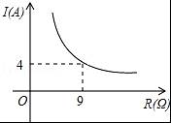
【考点】反比例函数的应用．
【分析】根据图象中的点的坐标先求反比例函数关系式，再由电流不能超过10A列不等式，求出结论，并结合图象．
【解答】解：设反比例函数关系式为：I=，
把（9，4）代入得：k=4×9=36，
∴反比例函数关系式为：I=，
当I≤10时，则≤10，
R≥3.6，
故答案为：R≥3.6．

14．如图，校园内有一颗与地面垂直的树，数学兴趣小组两次测量它在地面上的影子，第一次是阳光与地面成60°角时，第二次是阳光与地面成30°角时，两次测量的影长相差8米，则树高 4 米．（结果保留根号）
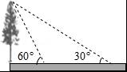
【考点】平行投影．
【分析】设出树高，利用所给角的正切值分别表示出两次影子的长，然后作差建立方程即可．
【解答】解：如图，
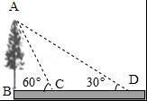
在RtABC中，tan∠ACB=，
∴BC=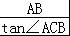=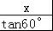，
同理：BD=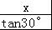，
∵两次测量的影长相差8米，
∴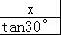﹣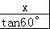=8，
∴x=4
故答案为4．

15．有4张看上去无差别的卡片，上面分别写着2，3，4，6，小红随机抽取1张后，放回并混在一起，再随机抽取1张，则小红第二次取出的数字能够整除第一次取出的数字的概率为 ．
以上内容仅为本文档的试下载部分，为可阅读页数的一半内容。如要下载或阅读全文，请访问：https://d.book118.com/857145036042006045

